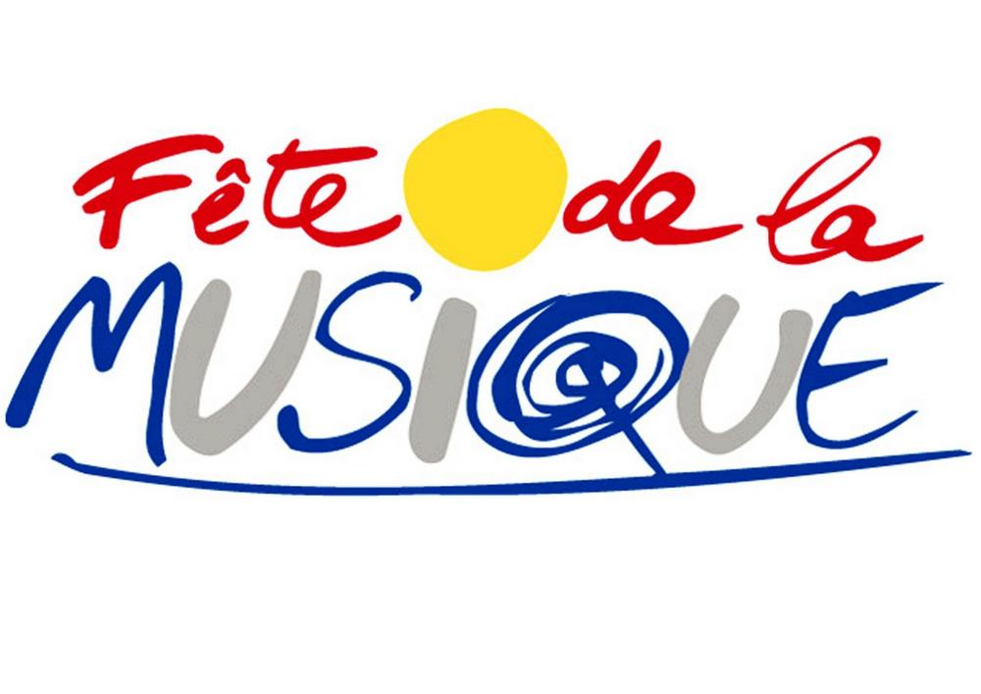
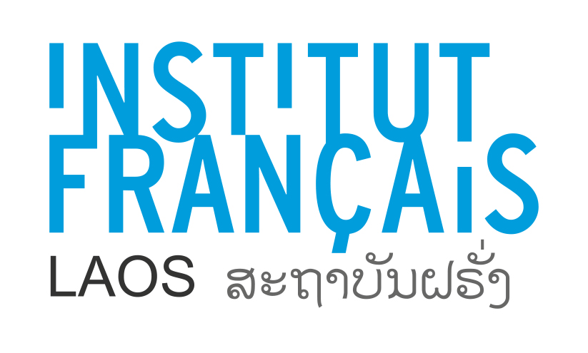

Fête de la Musique Laos 2022

Appel à participation

Grande manifestation populaire gratuite et ouverte à tous les musiciens, amateurs ou professionnels, la Fête de la Musique célèbre la musique vivante et met en valeur la diversité des pratiques musicales et tous les genres musicaux. Depuis sa création en France en 1982, la Fête de la Musique a pris une ampleur considérable en devenant un événement national dans plusieurs pays. Manifestation musicale internationale emblématique, la Fête de la Musique a été célébrée, en 2019, dans plus de 120 pays.

L'Institut français du Laos appelle tous les chanteurs, musiciens et groupes de musique, professionnels ou amateurs, de tous genres (classique, pop, rock, jazz, traditionnel, world) à participer à un concert géant le samedi 18 juin 2022 à l’IFL.

Pour participer, il suffit :

D’envoyer avant le mardi 31 mai 2022 une vidéo à l’IFL pour sélection (1 ou 2 morceaux de musique, son et image de qualité, en format MP4 ou en fichier audio). Les groupes sélectionnés seront invités à participer au concert le samedi 18 juin 2022. Un créneau horaire de 15 à 45 minutes (selon le souhait et le répertoire) sera donné à chaque musicien ou groupe. L’événement devrait se dérouler de 16 h à minuit.

Un formulaire d'inscription pour chaque musicien ou groupe devra être complété et retourné à l'IFL avant le mardi 31 mai 2022, délai de rigueur.

Le formulaire d'inscription est disponible :
- en format PDF sur le site internet de l'Institut : http://www.if-laos.org/culture
- en format papier à l'accueil de l'IFL du lundi au vendredi, de 9h00 à 17h30 et le samedi, de 9h00 à 12h00.

L'Institut mettra à disposition un ingénieur du son, avec un système de sonorisation, des micros, des lumières. La Fête de la Musique étant un événement gratuit et bénévole, aucun cachet (rémunération d'artiste) ne sera donné aux musiciens, mais une indemnité de transport et une collation leur seront attribuées.

Documents à fournir pour valider l'inscription :
- Le formulaire d'inscription dûment complété, daté et signé,
- un enregistrement du ou des morceaux proposés, de bonne qualité, au format MP4 ou en fichier audio.

Pour inscription et toute information, contactez : fetedelamusique@if-laos.org

Formulaire d’inscription

Ce formulaire doit être complété et retourné à l’Institut Français du Laos à Vientiane ຫຼau plus tard le 31 mai 2022, de préférence par courriel : fetedelamusique@if-laos.org

Nom (du musicien ou représentant du groupe):
Prénom (du musicien ou représentant du groupe):
Date de naissance (du musicien ou représentant du groupe) :
Nationalité :
Ecole / Université / Organisation (le cas échéant) :
Adresse de contact :
Téléphone :
Courriel :
Site internet / Facebook :

Style musical :
Description de la performance (combien de morceaux ?, durée, langue, etc.)
Les groupes peuvent jouer jusqu’à 8 morceaux, les chanteurs ou musiciens solo ou en duo 3 morceaux.

Si groupe, nom du groupe :

Nombre de musiciens :

Instruments de musique joués :

Date : Signature :

